Муниципальное образовательное бюджетное учреждение
средняя общеобразовательная школа № 7 г.Бирска
муниципального района Бирский район
Республики Башкортостан

Учебно - исследовательская работа
Лекарственные растения нашей местности

Выполнил: Байбулатов Кирилл,ученик 7Д класса
Руководитель:Байбулатова И.С.,учитель биологии

Бирск 2021

Оглавление

- Введение………………………………………………….…….. 3
II. Классификация, химический состав лекарственных растений…4
2.0 Методы сбора и меры охраны лекарственных растений….....5

2.1 Расположение, почва и растительность …………………… …7

. 2.2. Шиповник…………………………………………………….. 8
2.3. Черная смородина…………………………………………. … 9
2.5. Рябина………………………………….………………………. 10
2.6. Земляника……………………………………………….…. ….10
III. Методика исследования………………………………………… 11
IV. Результаты и выводы…………………………………………….13
Список литературы……………………………………….……….14
Приложение1
Приложение 2
Приложение 3
Приложение 4

- Введение.
Народная медицина, передающаяся из поколения в поколение населением Земли, существует испокон веков на всех континентах. Как традиция и явление-это, прежде всего огромная часть культурного населения, проверенные факты, пропущенные через сито веков. Со временем люди разучились прислушиваться к природе, понимать ее, пользоваться ее сокровищами, полагаясь только на готовые химические лекарственные препараты. Несмотря на успехи химии, давшей медицине много эффективных лекарств, использование целебных растений приобретает все большие масштабы, И правда, в любой аптеке наряду с таблетками и микстурами мы обязательно видим коробочки с различными травяными сборами. Есть даже целая наука с названием «фитотерапия»- траволечение. Все возрастающему вниманию к лекарственным растениям способствует большое число непереносимости ряда синтетических препаратов и антибиотиков. А растительные препараты более близки природе человека, их можно принимать достаточно длительное время. Предпочтительней фитопрепараты и при лечении детей, они действуют более мягко и редко дают побочные эффекты. Велико значение лекарственных растений и в профилактике различного рода заболеваний..
В связи с этим, и в связи с планированием моей будущей профессии стать медиком, начал изучение воздействия лекарственных растений в виде витаминных чаев на организм человека.
Цель: Изучение местных лекарственных растений, в частности шиповника, рябины, черной смородины в профилактике простудных заболеваний.

Для реализации этой цели ставились следующие задачи:
1.Изучение литературы по лекарственным растениям.
2.Изучение народных рецептов.
3.Выявить лекарственные растения на территории родного села и прилегающей к ней местности.
4.Составить гербарии лекарственных растений.
5.Изучить материал о химическом составе, о фармакопейных и полезных свойствах лекарственных растениях.
6.Провести глазомерный количественный учет растений
7.Провести опрос среди населения с целью выявления отношения к официальной и народной медицине, выявить опыт применения лекарственных растений.
8. Провести агитационно-массовую работу по охране и правильному применению лекарственных растений среди учащихся и родителей.
Гипотеза: если мы будем знать лекарственные растения которые растут в окрестностях нашего села, их свойства и умение ими правильно пользоваться, то можно избежать развитие многих болезней

- Классификация, химический состав лекарственных растений

Все лекарственные растения делятся на две большие категории — официальные и неофициальные. Официальные лекарственные растения — это такие растения, которые учтены в Государственном реестре лекарственных средств РФ.
Неофициальные лекарственные травы используются в основном народной медициной. Их использование часто основано на «бабушкиных» рецептах, передаваемых, что называется «из уст в уста». В таком случае использование лекарственных трав является единственным возможным вариантом.
Химические вещества растений подразделяют на три группы:
- 1) действующие, или фармакологически активные соединения, обладающие лечебными свойствами;
- 2) сопутствующие - облегчающие всасывание действующих веществ либо изменяющие их свойства, а иногда и оказывающие вредное действие и
- 3) балластные, не имеющие медицинского действия, но свойства которых приходится учитывать при переработке сырья.
Ценность каждого отдельного растения зависит от содержания и характера действующих веществ и их сочетания. Эти вещества имеют разнообразный состав и относятся к различным классам химических соединений. Известно несколько классов биологически активных, или действующих химических веществ: алкалоиды, гликозиды, гликоалкалоиды, сапонины, горечи, дубильные вещества, или таниды, флавоноиды, витамины, органические кислоты, фитонциды, лактоны, эфирные масла, минеральные соли. Некоторые исследователи к ним относят смолы и жирные масла, камеди и слизи.

2. Методы сбора и меры охраны лекарственных растений.

Доброкачественность сырья зависит от своевременного и правильно проведенного сбора и сушки. Сбор лекарственных растений— большая и трудоемкая работа, требующая от сборщиков-заготовителей специальных знаний и определенных навыков, а от заготовительных организаций — своевременной и хорошей подготовки. Существенную роль играет точное соблюдение сроков сбора. Собирают лекарственные растения тогда, когда в них накапливается максимальное количество действующих веществ, что соответствует определенной фазе развития растений. Лекарственное сырье заготавливают в очень сжатые сроки. Его собирают в хорошую, погоду, обсохшим от росы (кроме подземных органов и спор плауна) и укладывают рыхло в корзины. При сборе сырья необходимо учитывать биологические особенности растений.
Подземные органы многолетних растений — валерианы, змеевика, лапчатки, кубышки желтой, синюхи, одуванчика и др.— собирают после обсеменения растений и не чаще чем через 3—5 лет на одном и том же месте; надземные части многолетних и однолетних растений — зверобоя, полыни горькой, тысячелистника, пастушьей сумки, череды, перца водяного, подорожника большого, крапивы и многих других — через 2 года. При заготовке часть растений оставляют для семенного размножения до возобновления.
При заготовке соцветий липы, плодов смородины, малины, калины, боярышника, жостера, черемухи, облепихи, рябины запрещается обламывать ветки.
Почки. Лучшие месяцы для сбора почек — март и апрель, когда они набухли, а листья еще не распустились. Зимой собирать почки нецелесообразно, так как в это время они содержат мало эфирных масел и смол. При заготовке мелкие почки березы срезают вместе с ветками, а после высушивания обмолачивают. Почки собирают с разрешения лесничества. Крупные почки сосны срезают ножом с частью одревесневшего стебля длиной не более 3 мм и только с боковых ветвей.
Кора. Кору собирают во время сокодвижения только с молодых стволов и ветвей с разрешения лесничества в специально отведенных местах. Кору заготавливают с деревьев и кустарников, предназначенных для расчистки леса или рубки. При заготовке коры ствол предварительно очищают от наростов и лишайников. Затем острым ножом делают два продольных надреза в 20—30 см и соединяют их поперечными полукольцевыми надрезами. Не рекомендуется снимать кору с остатками древесины.
Цветки и соцветия собирают во время цветения. У некоторых растений срывают отдельные цветки (василек, коровяк, подсолнечник), у других — целые соцветия (ромашка). Цветки — самые нежные части растения, поэтому собирать их следует осторожно, не мять, а во время доставки к месту сушки предохранять от солнца.
Листья также заготовляют в период цветения. Исключение — листья мать-и-мачехи (цветет до появления листьев), трилистника, первоцвета и некоторых других растений, которые во время цветения слишком мелки, недоразвиты и не соответствуют требованиям НТД. Листья ландыша майского собирают в период бутонизации или в начальной стадии цветения. Листья срывают вручную с черешком или без него в зависимости от стандартных требований или растение скашивают, а после сушки отделяют листья (например, у крапивы).
Травы заготовляют во время цветения растений, например зверобой, пустырник, чистотел и др. Исключение составляет трава череды, которую собирают в фазу бутонизации. Обычно травы срезают серпом или ножом на уровне нижних листьев. С некоторых трав срезают или обламывают только верхушки (череда). Нельзя срывать траву руками, так как при этом повреждаются листовые почки, закладывающиеся на будущий год.
Плоды заготавливают в пору полного созревания. Чернику, смородину, малину, землянику следует собирать рано утром или вечером, так как в жару они быстро портятся.
Подземные органы — корни, корневища с корнями — выкапывают осенью, когда надземные части растения увядают, или ранней весной, пока надземные части еще не тронулись в рост. Для выкопки корней применяют остроконечные узкие лопаты или копалки.
При заготовке спор плауна колоски срезают ножницами, а не обрывают руками. При этом применяют малую механизацию, т. е. ножницы 9. припаянной к ним коробочкой, чтобы предохранить споры ликоподия от высыпания. Растения нельзя выдергивать! Они имеют короткие тонкие корни и легко отрываются от земли, а возобновляются только через 15—20 лет.
Соплодия, например ольхи (ольховые «шишки»), собирают осенью или зимой. Осенью срезают ветви длиной 25—30 см (до 40 см!) и обрывают соплодия. Целесообразнее заготовку делать зимой, чтобы сохранить ветви (в это время «шишки» легко стряхиваются с деревьев).

2.1 Расположение, почва и растительность
На равнинной территории Башкортостана встречаются почвы трех типов: подзолистые, серые лесные и черноземные.Бирский район расположен в северной части республики и считается лесной зоной. Характерными растениями этой зоны являются хвойные и лиственные деревья, произрастающие на подзолистых и серых лесных почвах. Многочисленны виды кустарников и трав. Леса нашего района радуют нас обилием ягод: и земляника, и черника, и малина, и костяника.
Лекарственных растений очень много, но мы рассмотрели те растения, которые легко доступны, и приготовление витаминных чаев не составляет особого труда.

2.2. Шиповник.
Для лекарственных целей используют плоды шиповника. Их собирают с конца августа и в сентябре, когда они приобретают оранжево-красный цвет.
Плоды собираются вручную, сборщики должны надевать брезентовые или резиновые перчатки. Собранные плоды необходимо сразу же сушить. Сушат в сушилках при температуре 80-90 или в печах через 1-1.5 часа после топки. Высушенные плоды не должны иметь более 14% влаги, цвет их от оранжево-красного до буровато-красного. Пригоревших, потемневших, поврежденных вредителями плодов допускается не более 1%.
2.3.Черная смородина.
Используемые органы. Листья и ягоды, собираемые в период полной спелости.
Сроки и способы сбора. Собирают зрелые плоды вручную. Плоды очищают от плодоножек, провяливают на воздухе и досушивают на чердаках, в русских печах или сушилках при температуре не выше 65 градусов. Хорошо высушенные ягоды при сжимании в горсти не сливаются в комочки, а свободно рассыпаются. Они внешне морщинистые, со слабоватым красновато – бурым оттенком, запах слабый, ароматный, вкус кислый, слегка вяжущий. Содержание влаги сырье не должно превышать 18%.
Листья собирают в период цветения растения, сушат обычным способом в защищенном от солнца и проветриваемом месте.
Химический состав. Ягоды черноплодных смородин содержат витамины: С, В, Д и каротин, сахар, органические кислоты, дубильные вещества, пектиновые вещества, антоцианы. В листьях присутствуют эфирные масла и витамин С, В образцах найдено витамин С: в листьях – до 234 мг/ %, в зеленых ягодах – 317 мг/ %, в спелых – 386 мг/%.
Применение. В медицинской практике плоды и листья в виде настоя используют в качестве поливитаминного средства при лечении гипо- и авитаминозов, малокровии, кашле, для возбуждения аппетита, как потогонное при простудах.
Оба вида применяются при ревматизме. Кроме того, отвар из плодов и настой из листьев употребляются как потогонное. Из свежих или сухих веток делают ванны и купают ребенка при золотухе. Настой из сухих листьев и веток применяют внутрь при туберкулезе легких и венерических болезнях.
Общеизвестности пищевое значение смородины. Ягоды употребляются в пищу в свежем виде. Из них изготавливают варенье, сиропы, кисели, желе, пастилы, консервы, начинки фруктовой карамели, маринады, освежающие напитки, плодовые вина, горькие настойки, ликеры. Варенье сохраняет до 50-100% активности сырых ягод. Листья применяют как суррогат чая, кладут для придания запаха в соленья овощей.
Тычинок 8, пестиков 1 с столбиками. Плоды – мелкие орешки. Цветет в июне – августе.

2.4. Рябина.
Растение было распространено в античном мире, о нем пишут древнегреческие Вергилий, Катон, Плиний-старший. С давних времен используется в народной медицине.
Химический состав: Плоды рябины содержат сахара , лимонную, яблочную, винную и сорбиновую кислоты, эфирное масла, витамины С и Р ,каротин, дубильные и другие вещества. По содержанию каротина плоды рябины превосходят морковь.
Применение: Применение плодов рябины многообразно: в кондитерском и ликероводочном производстве, для приготовления соков, уксуса, кваса и других напитков, в лечебной практике.
В научной медицине люди применяют как лекарство и профилактическое средство, при авитаминозах, обычно в виде поливитаминного чая. Более широко использует растение народная медицина: противоцинготное, легкое слабительное, мочегонное, при камнях в почках, ревматизме, геморрое.
Косметологи рекомендуют рябиновые маски для устранения морщин, придания коже свежести и приятного матово-розового цвета.
2.5 Земляника лесная .
Многолетнее травянистое растение с горизонтальным или косым бурым корневищем, густо покрытым остатками отмерших листьев и многочисленными тонкими корнями. Стебли одиночные или немногочисленные, лишь немного превышающие прикорневые листья, покрытые в нижней части оттопыренными, а в верхней прижатыми волосками.
Применение. В плодах земляники содержатся: аскорбиновая кислота, каротин, следы витамина В1, сахара, кислоты яблочная и салициловая, дубильные и пектиновые вещества, антоциановые соединения, в листьях аскорбиновая кислота, дубильные вещества и алкалоиды (следы).
Свежие плоды земляники – отличный диетический продукт – рекомендуют как лечебное средство при гипертонии, атеросклероз, язве желудка, подагре и других нарушениях солевого обмена в организме.
Народная медицина при желчнокаменной болезни рекомендуют ежедневно съедать по 3-5 полных стаканов ягод земляники в течение 3 недель. Это способствует растворению желчных камней и изгнанию их из печени и желчного пузыря.

III. Методика исследования
- 1. Накопление научного материала: изучение литературы и источников; ознакомление с историей и теорией вопроса; консультация; наблюдение.
- 2. Изучение собранного материала: сравнение; анализ и синтез; обобщение.
- 3. Проверка и уточнение фактов: критика; уточнение сделанных выводов, корректировка; обсуждение результатов.
Источники исследования:
- письменные (печатные и рукописные: книги, журналы, газеты),
- изобразительные (фотографии, рисунки, географические карты),
- устные (беседы, интервью и др.).
Объект исследования: Лекарственные растения.
Предмет исследования: Свойства лекарственных растений и их применение в народной и традиционной медицине.

2. Практическая часть

2.1. Методика выполнения работы
Исследования лекарственных растений провели маршрутным методом. Маршруты охватили выборочно территорию. В ходе работы было собрано и определено 82 вида лекарственных растений, относящихся к 41 семействам.
Последовательность проведенной работы:
1.Провели количественный учет лекарственных растений путем глазомерной оценки. Разделив все виды растений на 4 группы: встречаются обильно, часто, умеренно часто, редко.
2. Из высушенных растений оформили гербарии
3.Составили характеристику видов лекарственных растений, и результаты представили в форме таблиц ( приложения1,2.таблицы №1, №2, №3). Из представленной таблицы (таблица №1)видно , что в собранных нами растениях представлено 23 вида биологически активных веществ (БАВ), которые жизненно необходимы для нормальной работы любого живого организма.
4. Дали характеристику некоторым широко распространенным лекарственным растениям (см. приложение 2).
5. Выяснили, как жители используют эти растения в качестве лекарственных препаратов
6. Провели беседы о применении лекарственных растений и бережном отношении к ним «Знаешь ли ты лекарственные растения?», «Лечение травами» среди учащихся своей школы (5-7 классы).

3. Рецепты витаминных чаев и их применение.

Для приготовления травяного чая используют широко известные распространенные пищевые и лекарственные растения обычно смешивают несколько растений и получают напиток нужного действия, вкуса и цвета. Поливитаминные чаи готовятся из растений, богатых большим количеством различных витаминов: шиповник, рябина, смородина и другие. Из этих растений исстари готовился чай для профилактики и исцеления человека. Эти и подобные им лечебные растения при систематическом употреблении регулируют обмен веществ в организме, стимулируя кроветворение, регенерацию тканей обладают противосклеротическими и другими для нормальной жизнедеятельности организма свойствами, повышая активность его защитных организмов. Они помогают человеку быть здоровым.

Сборы и чаи представляют собой высушенных и измельченных различных лекарственных растений. Сборы и чаи предназначены для приготовления на дому настоев и отвар. Хранят сборы и чаи в сухом месте. Сборы и чаи содержащие душистые вещества – в жестяных коробках, остальные в закрытых деревянных или картонных ящиках.

Мы применяли чай или настой в ноябре, декабре, феврале, марте и апреле, так как в весеннее время особо проявляется нехватка витаминов. Принимали как профилактическое средство, каждый вид по 10 дней, а черную смородину в виде морса когда хотим, то есть в любое время

IV. Результаты и выводы

По результатам проведенной исследовательской работы можно сделать следующие выводы:

1 На территории района произрастает более 92 видов лекарственных растений. Многие виды представлены достаточно обильно : малина , сосна, ель, полынь, подорожник. Данные растения оказывают лечебное действие на широкий круг заболеваний и могут быть использованы в качестве лекарственного средства при комплексном лечении различных болезней.

2. Многие лекарственные растения выращиваются на приусадебных и дачных участках, т.е являются одновременно и продуктами питания. Употребляя их в пищу, человек получает и набор биологически активных веществ, необходимых для нормальной жизнедеятельности организма.

3. Не смотря на то , что люди при лечении используют лекарственные растения, брать их они предпочитают в аптеках. Причина проста: большинство людей знает только широко распространенные травы. Люди не могут самостоятельно правильно заготовить сырье , составить лечебный сбор , т.к при некоторых заболеваниях нужно применять отвары из нескольких трав. В основном используют лекарственные растения в качестве настоев для наружного применения (натирания) , в косметических целях (маски), и редко – в качестве отваров как витаминное и общеукрепляющее средство (шиповник, травяные чаи из листьев смородины, малины, вишни, ягод черемухи).

4.Практически все опрошенные хотя бы раз пользовались лекарственными свойствами растений. Это говорит о том , что люди , даже не имеющие специальной подготовки, образования , навыков , знают о свойствах широко распространенных растений: лук, чеснок, подорожник. Любой ребенок знает , что к ранке нужно приложить лист подорожника- и боль снимет , и кровь остановит. В детских садах в периоды осеннее- весенних простуд стоят тарелочки с нарезанными луком и чесноком. Таким образом культура применения лекарственных свойств растений воспитывается с детства, передается из поколения в поколение.

5. Лекарственными свойствами растений пользуются все, но в зависимости от половой принадлежности и от возраста меняется и набор растений , и расширяется список заболеваний , при лечении которых используют фитотерапию.

В настоящее время в связи с ухудшением экологической обстановки, особенно в крупных городах, с общим падением иммунитета населения, появления новых видов вирусов , с употреблением в пищу продуктов , в состав которых входят и генетически модифицированные компоненты (соя и т.п.) остро стоит вопрос о поддержании здоровья человека. И тут нам на помощь могут придти лекарственные растения. Сырье , продаваемое в аптеках, является чистым , проверенным и безопасным, но не каждый может себе позволить постоянно покупать и употреблять дорогие травы. И еще. Замечено, лучше помогают те растения, которые растут там же , где живет человек. Исходя из этого :

Список литературы.

1.Кучеров Е.В. и др. «Дикорастущие лекарственные растения Башкирии», Уфа ,1975 г.

2.П.С. Чиков «Лекарственные растения – путь к здоровью»,М. 1998 г.

3.Н.И.Валентинова, В.Ф.Спиридонов «Каталог лекарственных растений», М.,2003 г.

4.Б.М.Миркин, Л.Г.Наумова «Растения Башкортостана», Уфа, Китап, 2002 г.

5.И.А.Щанцер «Растения средней полосы Европейской России» Полевой атлас ,М. 2007 г.

6.А.А.Фаухутдинов «Реестр особо охраняемых природных территорий Республики Башкортостан», «Гилем», Уфа, 2006г

7.«Красная книга РФ»

8.«Красная книга РБ

Приложения 1
Таблица 1. Содержание биологически активных химических веществ в собранных растениях.

№ | БАВ | Название растений и семейств
1 | Алкалоиды | Особенно богаты ими растения из семейств бобовых, паслёновых, лютиковых, сложноцветных
2 | Гликозиды | Семейства лютиковых, крестоцветных, лилейных
3 | Гликоалкалоиды | Картофель, томат, паслен
4 | Фолиевая кислота | Картофель, бобовые
5 | Горечи | Семейство сложноцветных
6 | Дубильные вещества | Лиственница, ель, кровохлебка, земляника, черемуха
7 | Флавоноиды | Семейства бобовых, зонтичных, гречишных, розоцветных, лютиковых, сложноцветных
8 | Витамин А | Петрушка, крапива, одуванчик, щавель, укроп, тысячелистник, сосна, пихта, ель, лиственница, календула, шиповник, рябина, облепиха, черная смородина, морковь, красные томаты, тыква
9 | Витамин В1 | Картофель, морковь, помидоры
10 | Витамин В2 | Зеленые томаты, горох
11 | Витамин В6 | Горох, фасоль, картофель, помидоры
12 | Витамин РР | Помидоры, бобовые
13 | Пантотеновая кислота | Горох, плоды шиповника, черной смородины, рябины
14 | Витамин С | Шиповник, черная смородина, облепиха, барбарис, рябина, земляника, хвоя сосны, ели и пихты, яблоках, укропе, фиалке трехцветковой
15 | Биотин | Горох
16 | Витамин Е | В растительных маслах (облепиховое и др.)
17 | Витамин К | Бобовые, крапива, злаковые
18 | Органические кислоты | Земляника, малина, ежевика, брусника
19 | Лактоны и кумарины | Семейства зонтичных, бобовых, сложноцветных
20 | Фитонциды | Пихта, можжевельник, черемуха, сосна, береза, сирень, смородина, крапива, пион, сон-трава (прострел), хрен
21 | Эфирные масла | Хвойные, зонтичные, губоцветные, сложноцветные
22 | Жирные масла | Подсолнечник
23 | Крахмал | Картофель

Приложение 2
Характеристика видов лекарственных растений
В ходе выполнения исследовательской работы нами было собрано вида различных лекарственных растений. Был оформлен гербарий.

Табл. №2. Группы растений по их использованию.

Группы растений по их использованию |  | Виды растений
1. Сердечно-сосудистые |  | Боярышник кроваво-красный (плоды), Валериана лекарственная (корневища и корни),Земляника лесная (листья), ландыш майский (листья), лимонник китайский (плоды), пихта (камфора). Табак фасоль тыква подсолнечникЖимолость клевер луговой помидор
2. При гипертонии |  | Багульник болотный(ветки), Боярышник кроваво-красный (плоды) калина (сок изягод) календула (цветы),пастушья сумка хвощ полевой
3. повышающие кровяное давление |  | Лимонник китайский
4. Отхаркивающие |  | Багульник болотный (листья),чабрец,(трава), ель (почки),сосна (почки), подорожник (листья)фиалка трехцветная базилик  Медуница
5. кровоостанавливающие |  | Барбарис (корни), калина (кора0, крапива двудомная (листья), кровохлебка (корневища и корни), ольха(соплодия), пастушья сумка (трава), рябина (плоды), тысячелистник (трава ,соцветия),хвощ полевой (трава) жимолость папорттник
6. Желудочно-кишечные |  | Береза (почки), малина (листья), мята (эфирное масло),пижма (соцветия), пион (корни), подорожник (листья), тысячелистник (трава,соцветия), хрен (корни), карагана древовидная осина (кора)(настойлистьев и коры) сирень жимолость ирга
7. Вяжущие |  | тысячелистник обыкновенный,  кровохлебка (корневища и корни),черемуха (плоды) щавель ( корни) лох (отвар листьев) груша (плоды)
8. Горечи |  | одуванчик лекарственный (корни),  полынь горькая (листья,соцветия),  смородина черная (ягоды)  тысячелистник обыкновенный (трава)
9. Желчегонные |  | пижма обыкновенная,  одуванчик лекарственный,  Береза(листья) василек синий (соцветия) крапива двудомная (листья) крушина (кора) ромашка аптечная хрен ( корни),чистотел большой (трава) анис
10. Успокаивающие болеутоляющее |  | Боярышник кроваво-красный (плоды) Валериана лекарственная (корневища и корни), калина(кора) липа (цветки), мята (трава),календула (цветы), пион (корни), полынь(трава), пустырник (трава),хмель (соплодия) укропмелисса , клевер луговой
11. Слабительные |  | пижма обыкновенная, крушина ломкая (кора) одуванчик (корни)  ромашка аптечная, подорожник (плоды) ревень (корни) рябина (плоды) чистотел (трава) пырей 9отвар корневищ)  калина (сок из ягод) щавель бузина красная (масло плодов)
12. Мочегонные |  | Береза (листья , почки), брусника (листья), василек синий ( соцветия), ель (эфирное масло), земляника (ягоды), можжевельник (плоды), рябина (плоды) сосна (эфирное масло) фиалка трехцветная (трава) чистотел большой (трава) сирень укроп (трава) смородина анис
13. Жаропонижающие и потогонные |  | Береза (почки), земляника (ягоды) липа (цветки), малина (ягоды) мята (трава),черемуха (кора) бузина (кора настои цветков) осина (кора) ива (кора) смородина базилик
14. Ранозаживляющие и противогнилостные |  | Береза (деготь), календула (соцветия), облепиха(масло из ягод), пихта (живица), подорожник (листья), тысячелистник (трава), чистотел (трава),шиповник ( масло из плодов)
15. При диабете |  | Брусника (ягоды), крапива (листья), липа (цветы), хвощ (трава) топинамбур (корни)
16. Применяемые при нарушении обмена веществ |  | одуванчик лекарственный,  береза (листья , сок), голубика (ягоды), земляника (ягоды), крапива (листья) фиалка (трава) черемуха (цветы) чистотел (трава) пырей 9отвар корневищ)
17. Применяемые против ревматизма, подагры, радикулита, ишиаса, невралгии |  | Багульник болотный (листья) береза (листья),чабрец (трава), ель(хвоя), крапива (листья), можжевельник (масло из ягод), мята (эфирное масло), ольха(соплодия), пихта (хвоя, масло)ромашка аптечная ( соцветия) прострел (настой цветков)
18. Применяемые при кожных болезнях (сыпи, чесотка, экзема, лишаи и др.) |  | Береза (листья) жимолость (сок ягод), калина (сок изягод), крапива (листья), малина (плоды)облепиха (масло)одуванчик (сок растения), подорожник (листья) петрушка (сок), фиалка (трава)хмель (соплодия)чистотел (трава ,сок) шиповник (плоды) лопух (листья)
19. Применяемые при глазных болезнях |  | Василексиний (соцветия), лимонник китайский (плоды) облепиха (масло из ягод) черемуха (цветки) шиповник (плоды) морковь
20. Глистогонные, противолямблиозные) |  | пижма обыкновенная,  полынь (трава) багульник болотный (эфирное масло), береза (эфиры изкоры), валериана (корневища и корни) сосна (скипидар), хрен (корни) кровохлебка
21. Противоопухолевые , противолучевые |  | Облепиха (плоды,масло)Одуванчик (корни) подорожник (листья), шиповник (плоды,масло)тысячелистник ( трава0,ромашка аптечная (соцветия) барбарис (корни)земляника (листья)календула (соцветия), чистотел (трава ,сок), хвощ (трава) шиповник (плоды) амарант (масло) лопух (корень) помидор (плоды красные – ликопин)
22. Бактерицидные |  | пижма обыкновенная,  тысячелистник обыкновенный груша вишня яблоня
23.Успокаивающие | Боярышник (плоды),валериана (корневища и корни) калина (кора)липа (цветки0 мята (трава) полынь (трава), хмель (соплодия)
24 при повышенной (пониженной) кислотности | Калина (сок) картофель (сок) лимонник (сок), подорожник (листья) шиповник (плоды) брусника (ягоды)одуванчик (корни)
25 при язвенной болезни | Барбарис (корни) береза ( листья) василек (соцветия), крапива (листья), чистотел (трава) шиповник (плоды) хрен (корни).

Таблица №3.
Количественный учет лекарственных растений путем глазомерной оценки
№1 | Вид |  | Распространение | Обилие
1 | Акация желтая | Acacia (caragana) arboréscens | территории поселков | Часто
2 | Амарант хвостатый | Amaranthus caudatus L. | В посадках (клумбы) | Редко
3 | Анис обыкновенный | Pimpinélla anísum | В посадках (клумбы) | Редко
4 | Багульник болотный | Ledum palustre L. | На территории района повсеместно | Обильно
5 | Базилик | Ocimum basilium L | Культивируемое- огороды | Редко
6 | Береза | Betula | Повсеместно | Обильно
7 | Боярышник кроваво-красный | Crataegus sanguinea Pall | Повсеместно | Часто
8 | Брусника обыкновенная | Vaccinium vitis idaea L | Лес, вырубки. | Обильно
9 | Бузина красная | Sambucus sibirica Nakai | Повсеместно | Часто
10 | Василек синий | Achilea millefolium | Клумбы | Редко
11 | Валериана лекарственная | Valeriana officinalis L | Лес, по низинам, | Редко
12 | Вишня обыкновенная | Cerasus vulgaris mill | Культивируемое растение | Редко
13 | Вахта трехлистная |  | Лес, опушки | Редко
14 | Голубика | Vaccinium uliginosum L | Лес, мари | Обильно
15 | Груша | Pyirus communis | Культивируемое растение | редко
16 | Герань даурская | Geranium | Луга, | Редко
17 | Ежевика |  | Лес, опушки, огороды | Редко
18 | Ель сибирская | Picea obovata Ldb | Лес, | Часто
19 | Жимолость татарская | Lonicera tatarica | Лес | Редко
20 | Земляника лесная | Fragaria vesca | Лесные поляны, редколесье, вырубки, зоны ЛЭП | Часто
21 | Ива (верба) | Salix | Низины, берега водоемов | Обильно
22 | Иван-чай (кипрей) | Сhamenerium angustifolium | Луга, | Обильно
23 | Ирга овальная | Amelanchier | Культивируемое растение – сады | Редко
24 | Календула лекарственная | Calendula officinalis | Культивируемое растение- цветники, огороды. | Часто
25 | Калина обыкновенная | Viburnum opulus | Культивируемое растение - сады | Часто
26 | Картофель | Solanum tuberosum l. | Культивируемое растение | Обильно
27 | Клевер белый | Trifolium repens L | Луга | Обильно
28 | Клевер луговой | Trifolium pratense L | Луг, опушки леса | Часто
29 | Крапива двудомная | Urtica dioica | Луг | Умеренно часто
30 | Кровохлебка лекарственная | Sanguisorba officinalis L | Луговое растение.  В лесах- по вырубкам | Умеренно часто
31 | Крушина ломкая | Rhamnus frangula L. | Лес по слегка заболоченным местам | Редко
32 | Ландыш майский | Convallaria majalis | Луговое растение | Редко
33 | Лещина обыкновенная | Corylus avellana | По опушкам леса, | Умеренно часто
34 | Липа мелколистная | Tilia cordata mill | Культивируемое растение | Редко
35 | Лопух (репейник) | Arctium lappa L. | Луговое растение | Редко
36 | Малина обыкновенная | Rubus idaeus | Повсеместно – опушки, поляны | Часто
37 | Медуница лекарственная | Pulmonaria officinalis | По лугам | Редко
38 | Мелисса лекарственная | Melissa oficinalis | Культивируемое растение | Редко
39 | Можжевельник | Juniperus sibirica Burgsd | В темножвойных лесах | Редко
40 | Морковь посевная | Daucus sativas roehl. | Культивируемое растение | Обильно
41 | Мята перечная | Mentha pinerita | Повсеместно- как сорня трава | Обильно
42 | Одуванчик лекарственный | Taraxacum officinale Web | Луговое растение, повсеместно | Обильно
43 | Ольха серая | Alnus incana L. | По берегам водоемов. В сырых местах. | Часто
44 | Осина | Populus tremula L | Повсеместно | Часто
45 | Папоротник (щитовник мужской) | Dryopteris filix mas L. | В лесах | Умеренно часто
46 | Пастушья сумка | Cupsella bursa- pastoris | Луговое растение. Повсеместно | Часто
47 | Петрушка кудрявая | Petroselinum crrispum nym | Культивируемое растение | Часто
48 | Пижма | Tanacitum vulgare | По полям, лугам, у проселочных дорог | Редко
49 | Пион (марьин корень) | Paeonia sibirica l. | По болотистым местам | Редко
50 | Пихта сибирская | Abies sibirica ledeb | По южным склонам | Редко
51 | Пион обратнояйцевидный | Paeonia anomala | По болотистым местам | Редко
52 | Подорожник большой | Plantago major | Луга, поле, вдоль дорог | Часто
53 | Подсолнечник | Helianthus annuus | Культивируемое растение | Часто
54 | Полынь горькая | Artemisia absinthium | Повсеместно | Часто
55 | Томат | Zyconersicum esculentum | Культивируемое растение | Часто
56 | Прострел поникший | Pulsatilla patens Mill | Луга, поле, мусорные свалки, опушки леса, вдоль дорог | Часто
57 | Пустырник сердечный (обыкновенный) | Leonurus cardiaca l. | На лугах, возле жилья | Редко
58 | Пырей ползучий | Elytrigia repens Nevski | Как сорняк- повсеместно,(луга, поля ) | Обильно
59 | Ревень | Pheum plamatum L. | Культивируемое растение | редко
60 | Рододендрон даурский | Rhododendron | В лесах | редко
61 | Ромашка аптечная | Marticaria recutita l. | Культивируемое растение | Редко
62 | Рябина | Sorbus sibirica Hedl | В лесах | Часто
63 | Сирень | Syringa | Культивируемое растение | Часто
64 | Смородина черная | Ribes nigrum | Культивируемое растение | Часто
65 | Сосна обыкновенная | Pinus silvestris L | В лесах | Обильно
66 | Табак | Nicotiana tabacum | Культивируемое растение | Редко
67 | Топинамбур | Heliarthus tuberosus | Культивируемое растение | Редко
68 | Тыква обыкновенная | Cucurbita pepo L. | Культивируемое растение | Умеренно часто
69 | Тысячелистник | Achilea milefolium | Луга, | Редко
70 | Укроп огородный | Anethum graveolens | Культивируемое растение | Часто
71 | Фасоль обыкновенная | Phaseolus vulgaris L | Культивируемое растение | Часто
72 | Фиалка трехцветная | Viola tricolor l. | Культивируемое растение | Умеренно часто
73 | Хвощ полевой | Equisetum arvense L | Луга, поле, | Часто
74 | Хмель дикорастущий | Humulus lupulus | Луг.поле | Часто
75 | Хрен обыкновенный | Armoracia rusticana L. Gaerth | Культивируемое растение | Часто
76 | Чабрец обыкновенный | Thymus vulgaris L | Луга, поле, | Умеренно часто
77 | Черемуха обыкновенная | Padus racemosa Gillib | И дикорос, и культивируемое растение | Часто
78 | Чистотел большой | Chelidonium majus | Луга, поле, | Часто
79 | Шалфей лекарственный | Salvia officinalis L. | Культивируемое растение | Редко
80 | Шиповник коричный | Rosa cinnamomea | И дикорос, и культивируемое растение | Часто
81 | Щавель конский | Rumex confertus Willd | Луга, поле, | Часто
82 | Яблоня | Malus domestica | В лесах, поселках | Часто

Таблица 5. Применения чая в домашних условиях.

Вид растительного сырья. | Лекарственная форма. | Концентрации основных и форма образующих компонентов. | Время настаивания или кипячения. | Дозировка при приеме.
Горец птичий (трава). | Настой. | 1,5 стакана ложки на 200гр. кипятка. | Кипятить 10 мин., настаивать 2 часа. | По 1 столовой ложки 3–4 раза в день до еды.
Рябина обыкновенная (плоды). | Чай. | 1 столовая ложка на 200гр. кипятка. | Настаивать до охлаждения. | По 100гр. 2-3 раза в день до еды.
Чага. | Настой. | 100гр. гриба на 1 литр воды. | Настаивать 2 суток, затем сварить в этой же воде. | По 100гр. 6 раз в день сутки.
Шиповник (плоды). | Чай. | 1 столовая ложка на 400гр. кипятка. | Настаивать 24 часа. | По 100гр. 2 раза в день до еды.

Приложения 3

Приготовление чая из плодов шиповника.

Рецепт №1.

Берется 1 чайная ложка измельченных плодов или листьев на стакан кипятка и настаивается несколько часов в термосе. Можно заваривать плоды шиповника с вечера, употребляя его утром в место чая. Не рекомендуется ранить чай больше суток.

Рецепт №2.

Плоды шиповника – 5, листья смородины – 1 совмещают в себе гамму целебных свойств шиповника, смородины, являясь универсальным оздоровляющим средством.

Рецепт №3.

Плоды шиповника – 2, листья толокнянки – 1 измельчит сухие плоды шиповника, и взять из расчета 1-2 чайных ложки смеси на стакан воды, залейте водой, доведите до кипения, добавляйте листья толокнянки – настаивайте в закрытой фарфоровой или эмалированной посуде 1 – 1,5 часа.

Напиток ароматен, приятен на вкус, имеет красивый красного – коричневый цвет, он регулирует обмен веществ, обладает общеукрепляющим.

Рецепт №4.

Плоды шиповника – 1, плоды боярышника – 1/2. Исключительный по аромату и вкусу напиток имеет приятный коричневый цвет.

Рецепт №5.

Плоды шиповника – 3-4, плоды рябины – 1. напиток имеет приятный аромат и вкус.

Рецепт №6.

Листья черной смородины – 1, листья толокнянки – 3. ароматный и вкусный оздоравливающий напиток.

Рецепт №7.

Берется 1 столовая ложка измельченного гриба чаги, заливается 1 литр кипятка настаивается в теплом месте 30 – 40 минут.

Рецепт №8.

Высушенный и измельченный заранее шиповник – 2 заливают кипятком и настаивают 20 – 25 минут. Имеет приятный вку

Приложения 4
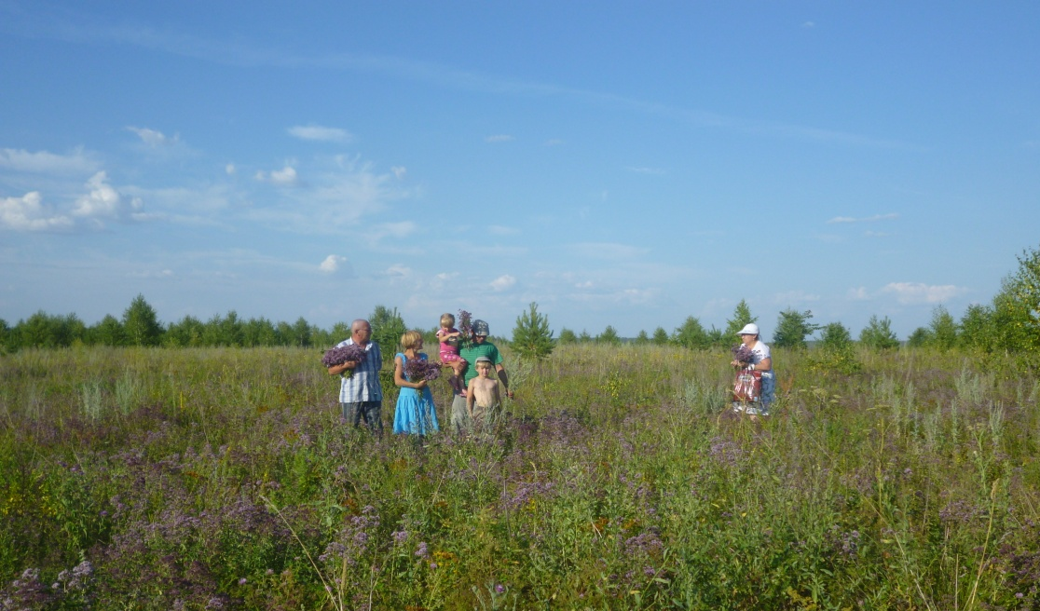
Заготовка лекарственных трав и ягод

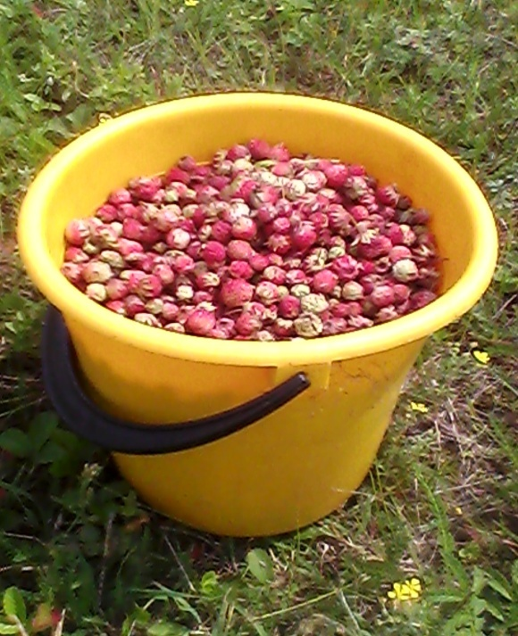

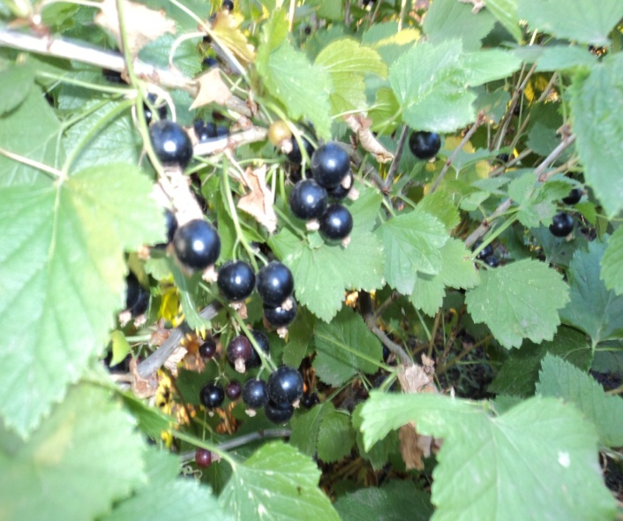

Теперь всю зиму можно наслаждаться тонизирующими чаями и напитками…
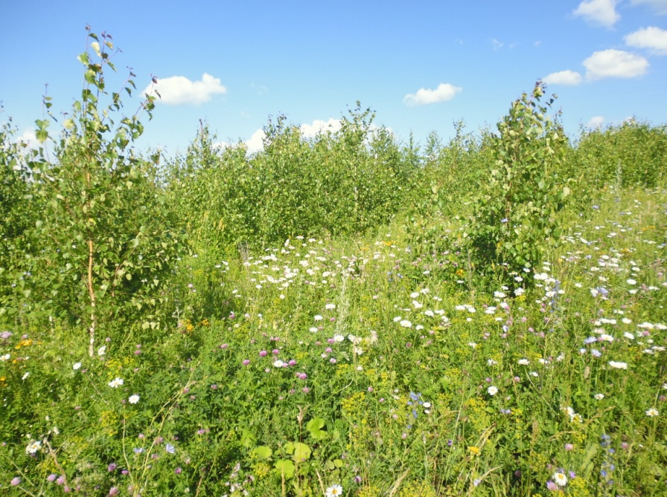

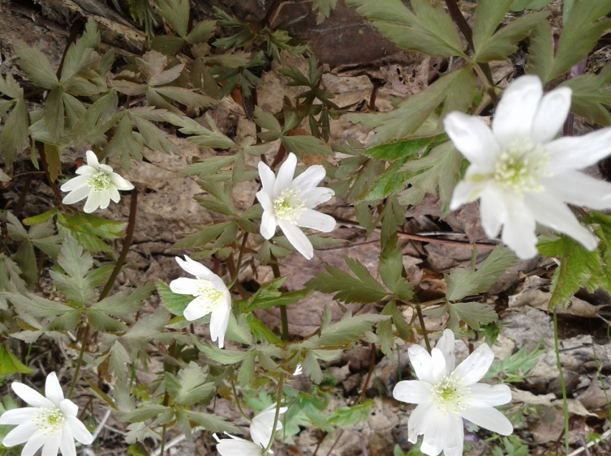

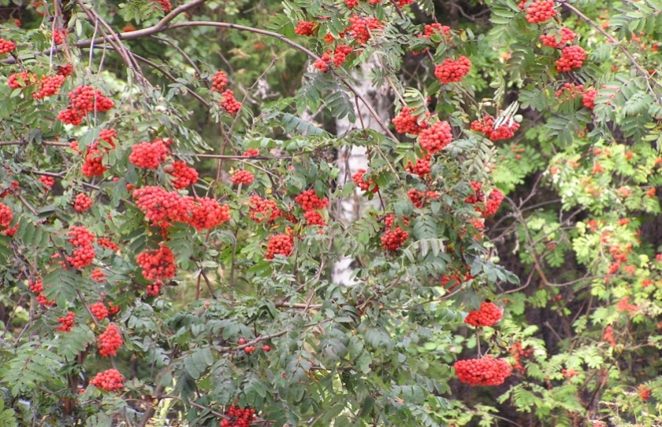

Наша природа богата различными лекарственным травами. Надо только уметь пользоваться этими дарами

